Cal.2013

Aplikacja webowa „Kalendarz”

Architektura systemu

Opis zmian:
Data | Wersja | Opis | Autor
28.03.2013 | 1 | Model logiczny/wdrożenia | Magdalena Zachwieja

Autorzy:
Magdalena Zachwieja (magda.zachwieja@gmail.com)
Michał Oczko (michaloczko@gmail.com)
Krzysztof Bednarz (ka.bednarz@gmail.com)

AGH 2013
1. Wstęp
Celem niniejszego dokumentu jest prezentacja założeń podstawowych elementów architektury systemu.

2. Założenia i cele architekturalne
Baza danych działa niezależnie od pozostałych elementów systemów.
Aplikacja serwera znajduje się na tym samym serwerze co baza danych. Do jej uruchomienia i prawidłowego działania konieczne jest uruchomienie bazy danych.

Aplikacja kliencka w przeglądarce internetowej nie może zostać uruchomiona bez uprzedniego uruchomienia aplikacji serwera.

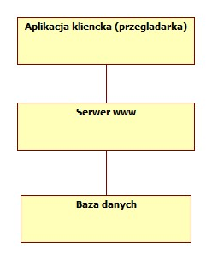
3. Model logiczny
Rys.1. Model logiczny
diagram komponentów
4. Model implementacji
diagram klas, diagram bazy danych

5. Model wdrożenia
Zalecana kolejność wdrożenia:
- baza danych,
- aplikacja serwera wraz z aplikacją kliencką dla przeglądarki internetowej.

